COSA FARE IN CASO DI CRISI EPILETTICHE
- Resta calmo e cerca di contare il tempo di durata della crisi.

- Osserva il luogo e metti in sicurezza:
- Allontanalo da oggetti che potrebbero ferirlo
- Allenta qualsiasi indumento stretto
- Mettilo in posizione laterale di sicurezza
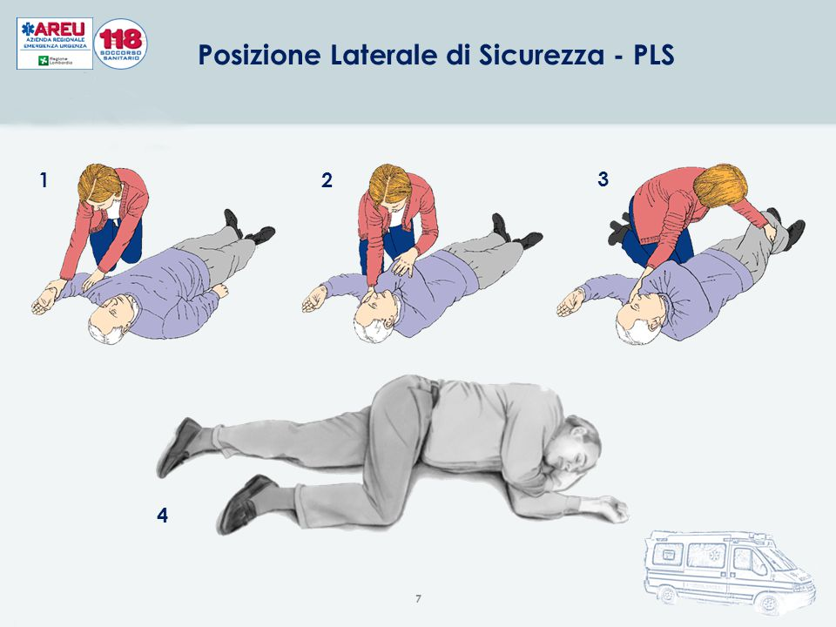
- Non cercare di immobilizzarlo
- Non somministrare alcun tipo di bevanda compresa l’acqua o medicinali.
- Togli gli occhiali

- Allontana persone e cerca di lasciare spazio per gli addetti al soccorso.

- Vai a cercare aiuto e fai chiamare il 118

- Se la crisi dura più di 3 minuti allora somministrare il farmaco.

